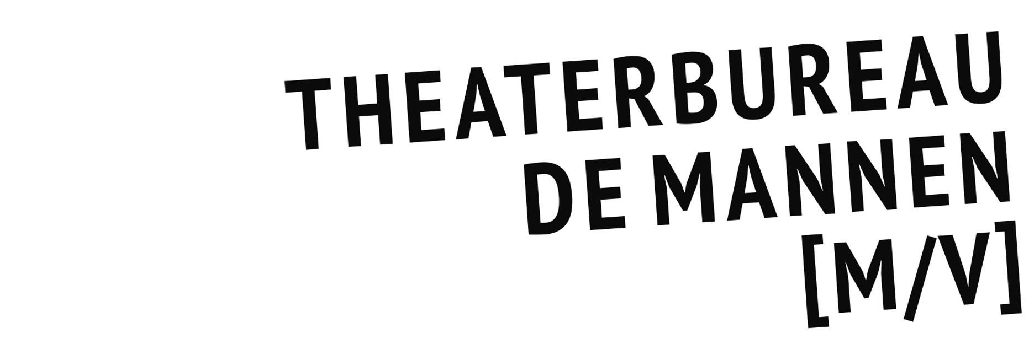

SEIZOEN 2019– 2020
GENRE: MUZIEK

Slagerij van Kampen
Toccata da Fuga

150 woorden:
De Nederlandse slagwerkgroep Slagerij van Kampen is uitgegroeid tot een act van wereldformaat. De overweldigende oerdrift van de drums, de hartverwarmende energie van de bandleden en de indrukwekkende set-ups staan garant voor een fantastische live-ervaring.

Slagerij van Kampen begon ooit met een ontdekkingsreis van wat de wereld op het gebied van muziek zoal te bieden heeft en wat het met ons doet. De nieuwe show heeft als titel Toccata Da Fuga, ‘aangeraakt door vlucht’. Als we alleen al kijken naar wat de muziek, de ritmes, uit die andere werelden bijgedragen hebben aan onze Hollandse traditionele muziek dan zien we weer dat de wereld eigenlijk grenzeloos zou moeten zijn, dat we open moeten staan voor al het moois dat de planeet ons biedt.

Deze show is een indrukwekkende muzikale ode aan alle volken die onze planeet zo rijk maken. Soms groots en meeslepend, dan weer ragfijn en verstillend. Lang leve de verscheidenheid!

100 woorden:
In deze nieuwe show Toccata Da Fuga, letterlijk "aangeraakt door vlucht", van Slagerij van Kampen, zal de samensmelting van culturen door de overweldigende oerdrift van de drums, de swingende toetsen en de hartverwarmende energie van de bandleden tot leven komen. Soms groots en meeslepend, dan weer ragfijn en verstillend. Het is een indrukwekkende muzikale ode aan alle volken die onze planeet zo rijk maken. Lang leve de verscheidenheid!

Band: Olaf Fase, Boudine van Slobbe, Clara de Mik, Johan Boere, Robin van Vliet / Artistieke leiding: Eric Dieteren / Lichtontwerp: The Art of Light / Producent en Publiciteit: ICON Entertainment BV / Tourneeplanning: Theaterbureau De Mannen

De pers over Toccata da Fuga:

“De slagwerkers krijgen alle vier de ruimte voor solospots, spelen duetten, en zijn als team misschien wel de beste formatie ooit. Alles wordt bloedstrak gespeeld.” – de Slagwerkkrant

